# 領取清償證明：

自動顯示原值,[戶號][額度編號]不可修改

1. 清償原因

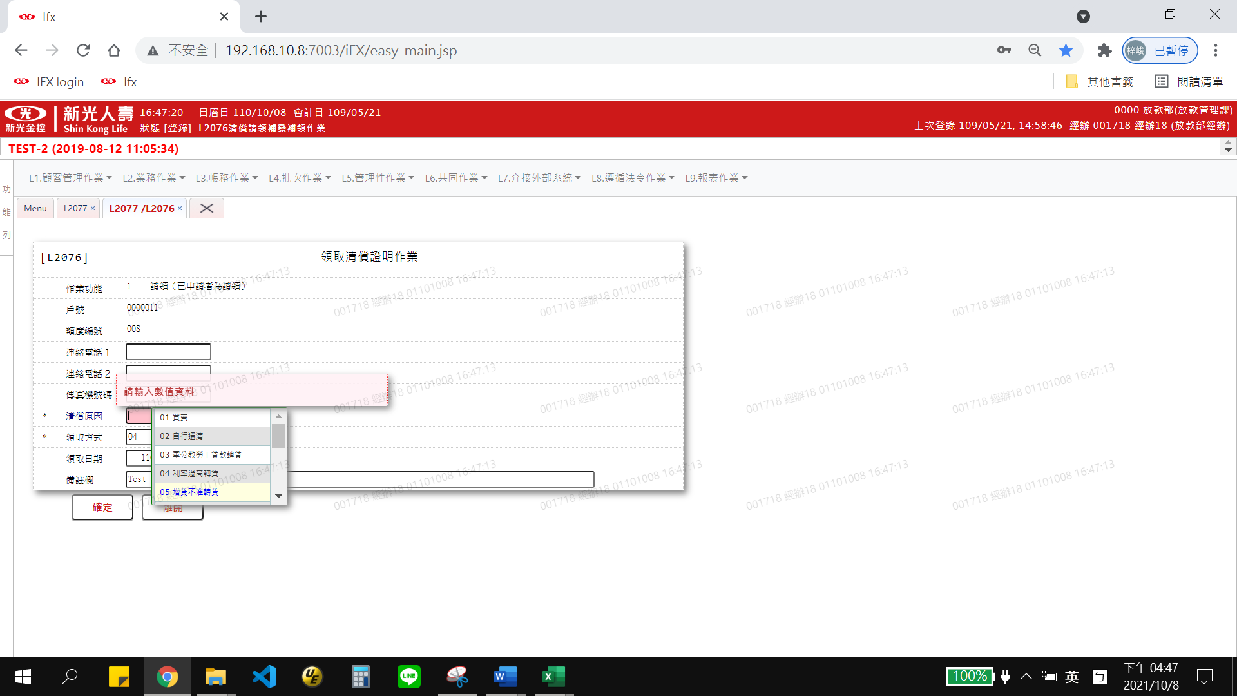

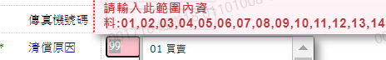

2. 領取方式



3. 領取日期

